Лабораторная работа №7
  - Дискретное логарифмирование в конечном поле. ρ-метод Полларда
Кюнкриков Даниил Саналович (НПИмд-01-24, 1132249574)
Содержание

1. Введение
Задача дискретного логарифмирования (DLP) является базовой для многих криптографических схем с открытым ключом. В данной работе рассматривается вероятностный алгоритм ρ-метода Полларда для нахождения дискретного логарифма в мультипликативной группе конечного поля $F_{p}$.

1.1 Цель и задачи
Цель работы - Реализовать ρ-метод Полларда для решения задачи дискретного логарифмирования $a^{x}≡b (mod p)$ и проверить корректность реализации на тестовых данных.
Задачи:
- Рассмотреть постановку задачи DLP в $F_{p}$.
- Изучить идею ρ-метода Полларда (случайное блуждание, поиск коллизии методом Флойда).
- Реализовать алгоритм на Python и протестировать на контрольном примере.

2. Теоретические сведения

2.1 Задача дискретного логарифмирования
Пусть $p$ — простое число, $a∈F_{p}^{*}$, $b∈F_{p}^{*}$. Требуется найти такое целое $x$, что
$$a^{x}≡b (mod p).$$
Если $r$ — порядок элемента $a$ (то есть $a^{r}≡1 (mod p)$ и $r∣\left(p−1\right)$), то решение ищется по модулю $r$.

2.2 Идея ρ-метода Полларда для DLP
Алгоритм строит последовательность $c_{0},c_{1},…$ в группе, где каждое состояние представимо как
$$c_{i}≡a^{α_{i}}b^{β_{i}} (mod p).$$
Переход задаётся отображением $f\left(c\right)$ (в данной реализации — разбиение по условию $c<p/2$). Для ускорения поиска коллизии используется метод Флойда (черепаха–заяц): один указатель делает 1 шаг, второй — 2 шага.
При коллизии $c_{i}=c_{j}$ получаем
$$a^{α_{i}}b^{β_{i}}≡a^{α_{j}}b^{β_{j}} (mod p).$$
Подставляя $b≡a^{x}$, приходим к линейному сравнению по модулю $r$:
$$\left(β_{i}−β_{j}\right) x≡\left(α_{j}−α_{i}\right) (mod r).$$
Его решают расширенным алгоритмом Евклида.

3. Выполнение работы

3.1 Реализация
Программная реализация расширенного алгоритма Евклида показана на Листинге №1.

3.1.1 Листинг 1 — Расширенный алгоритм Евклида
def egcd(a: int, b:int):
if b == 0:
return (a,1,0)
g, y1, x1 = egcd(b, a % b)
return (g, y1, x1 - (a//b) * y1)
Программная реализация ρ-метода Полларда для DLP показана на Листинге №2.

3.1.2 Листинг 2 — ρ-метод Полларда для дискретного логарифма
import secrets
def rho_dlog(p: int, a: int, b: int, r: int, max_steps: int = 1_000_000):
"""Ищет x из a^x ≡ b (mod p), где r — порядок a (или порядок подгруппы)."""
half = p // 2
def step(x: int, alpha: int, beta: int):
"""Один шаг f(x) + согласованное обновление (alpha, beta)."""
if x < half:
# x <- a*x
return (a * x) % p, (alpha + 1) % r, beta
else:
# x <- b*x
return (b * x) % p, alpha, (beta + 1) % r
while True:
# случайная инициализация
u = secrets.randbelow(r)
v = secrets.randbelow(r)
c = (pow(a, u, p) * pow(b, v, p)) % p
d = c
alpha1, beta1 = u, v
alpha2, beta2 = u, v
for _ in range(max_steps):
# черепаха: 1 шаг
c, alpha1, beta1 = step(c, alpha1, beta1)
# заяц: 2 шага
d, alpha2, beta2 = step(d, alpha2, beta2)
d, alpha2, beta2 = step(d, alpha2, beta2)
if c == d:
# (beta1 - beta2) * x ≡ (alpha2 - alpha1) (mod r)
A = (beta1 - beta2) % r
delta = (alpha2 - alpha1) % r
g, xcoef, _ = egcd(A, r)
if delta % g != 0:
# неудачный запуск — перезапустим с другими (u, v)
break
r_red = r // g
x = (xcoef * (delta // g)) % r_red
return x
# если по max_steps не нашли корректное решение — повторяем с новыми u,v
Код запуска программы показан на Листинге №3.

3.1.3 Листинг 3 — Ввод параметров и запуск
if __name__ == "__main__":
print("Введите p, a, b, r через пробел (или 'выход')")
while True:
s = input("> ").strip().lower()
if s == "выход":
break
try:
p, a, b, r = map(int, s.split())
x = rho_dlog(p, a, b, r)
print("Invalid problem" if x is None else f"x = {x}")
except Exception:
print("Ошибка ввода. Формат: p a b r")

3.2 Результаты
Проверим контрольный пример: $p=107$, $a=10$, $b=64$, $r=53$.
Ожидаемый результат: $x=20$, так как ${10}^{20}≡64 (mod 107)$.
Пример вывода программы:
Результат работы программы для заданных параметров показан на Рисунок 1.
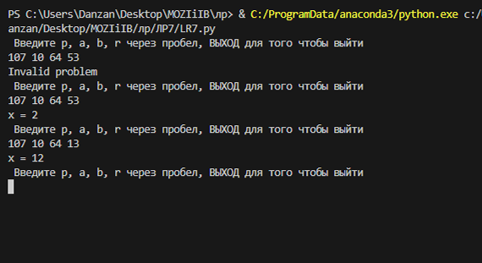
Рисунок 1: Результат работы программы

4. Выводы
В ходе работы:
- рассмотрена постановка задачи дискретного логарифмирования в конечном поле;
- реализован ρ-метод Полларда для DLP с поиском коллизии методом Флойда;
- проверена корректность реализации на контрольных параметрах.

